

Harbin Institute of Technology
操作系统实验三报告

课程名称： 进程运行轨迹的跟踪与统计
实验题目： 系统调用
班 级： 1403102
设 计 者： 匡盟盟 樊晨霄
学 号： 15S008199
指导教师： 曲明成

哈尔滨工业大学

1.实验目的
• 掌握Linux下的多进程编程技术；
• 通过对进程运行轨迹的跟踪来形象化进程的概念；
• 在进程运行轨迹跟踪的基础上进行相应的数据统计，从而能对进程调度算法进行实际的量化评价，更进一步加深对调度和调度算法的理解，获得能在实际操作系统上对调度算法进行实验数据对比的直接经验。
此次实验的基本内容是：
进程从创建（Linux下调用fork()）到结束的整个过程就是进程的生命期，进程在其生命期中的运行轨迹实际上就表现为进程状态的多次切换，如进程创建以后会成为就绪态；当该进程被调度以后会切换到运行态；在运行的过程中如果启动了一个文件读写操作，操作系统会将该进程切换到阻塞态（等待态）从而让出CPU；当文件读写完毕以后，操作系统会在将其切换成就绪态，等待进程调度算法来调度该进程执行……
2.实验过程
1. 基于模板“process.c”编写多进程的样本程序
2. 在init/main.c中的main()中添加创建日志文件/var/process.log的语句。需要在把log文件关联到文件描述符3，0 1 2分别是stdin stdout和stderr。修改如下：
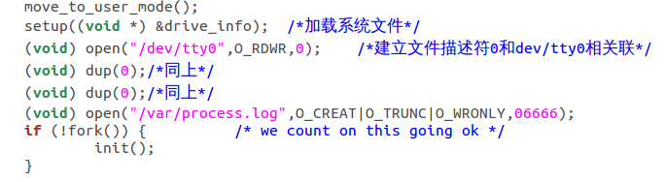
3. 向kernel/printk.c中添加日志打印功能：
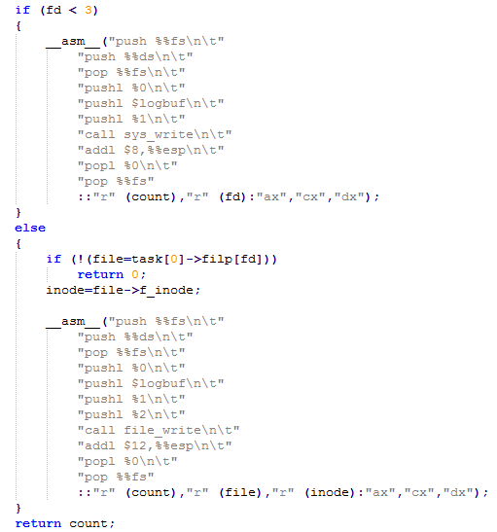
4. 修改kernel/fork.c、kernel/sched.c和kernel/exit.c。找到进程状态转换的点，并把它输出到log文件之中。、
5. 编译内核并运行，编译并运行process.c。运行结果（运行结果已经建立）如下图所示：
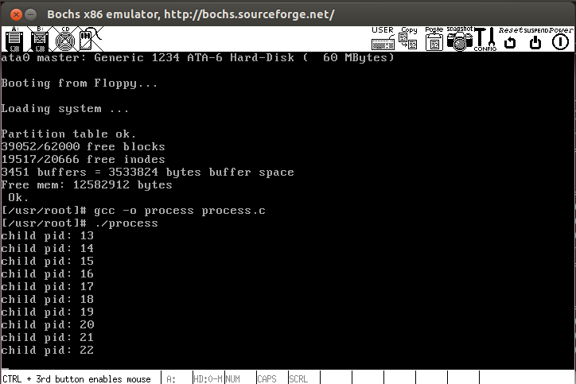
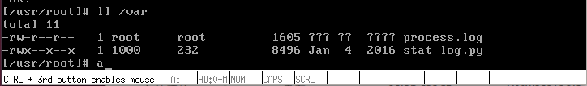
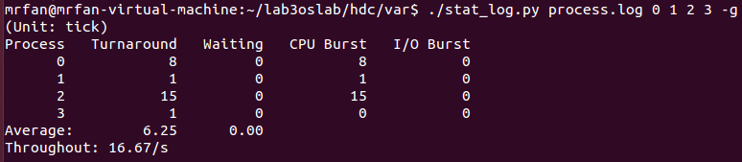
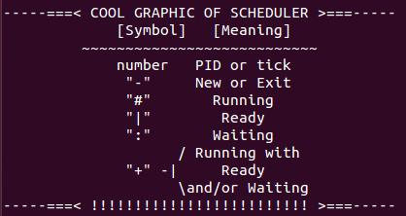
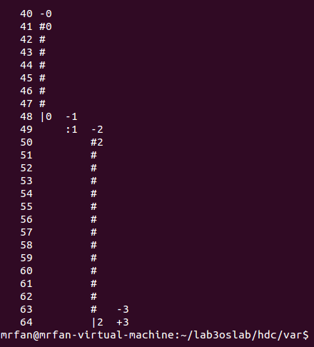
4.回答问题

